DS DP 4IRC 2012-2013

1er exercice : 6 points
- Réalisez le diagramme UML correspondant.
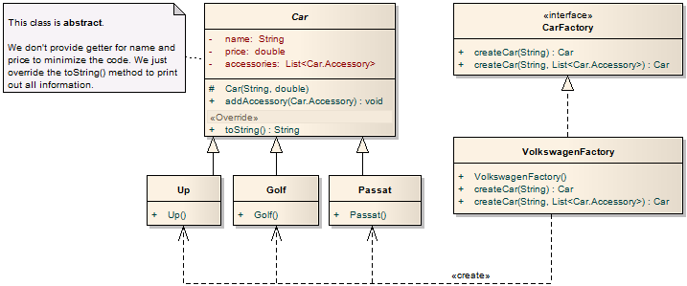
- Quel pattern est mis en œuvre dans cet exemple ?
Factory Method
- Le nombre de voitures différentes peut être important et donc le nombre de tests dans la méthode createCar() aussi important. Ecrivez à nouveau cette méthode en supprimant toutes les lignes qui testent le modèle de voiture (Cf. « Trucs et astuces »). Toutes les autres classes et méthodes (y compris main()) restent inchangées.

public Car createCar(String model, List<Car.Accessory> accessories) {
Car c = null;
Class classe = null;
try {
classe = Class.forName(model);
c = (Car) classe.newInstance();

} catch (ClassNotFoundException e) {
// TODO Auto-generated catch block
e.printStackTrace();

} catch (InstantiationException e) {
// TODO Auto-generated catch block
e.printStackTrace();
} catch (IllegalAccessException e) {
// TODO Auto-generated catch block
e.printStackTrace();
}

// add accessories
if (accessories!=null && !accessories.isEmpty()) {
for (Car.Accessory accessory : accessories) {
c.addAccessory(accessory);
}
}
return c;
}

2ème exercice : 7 points

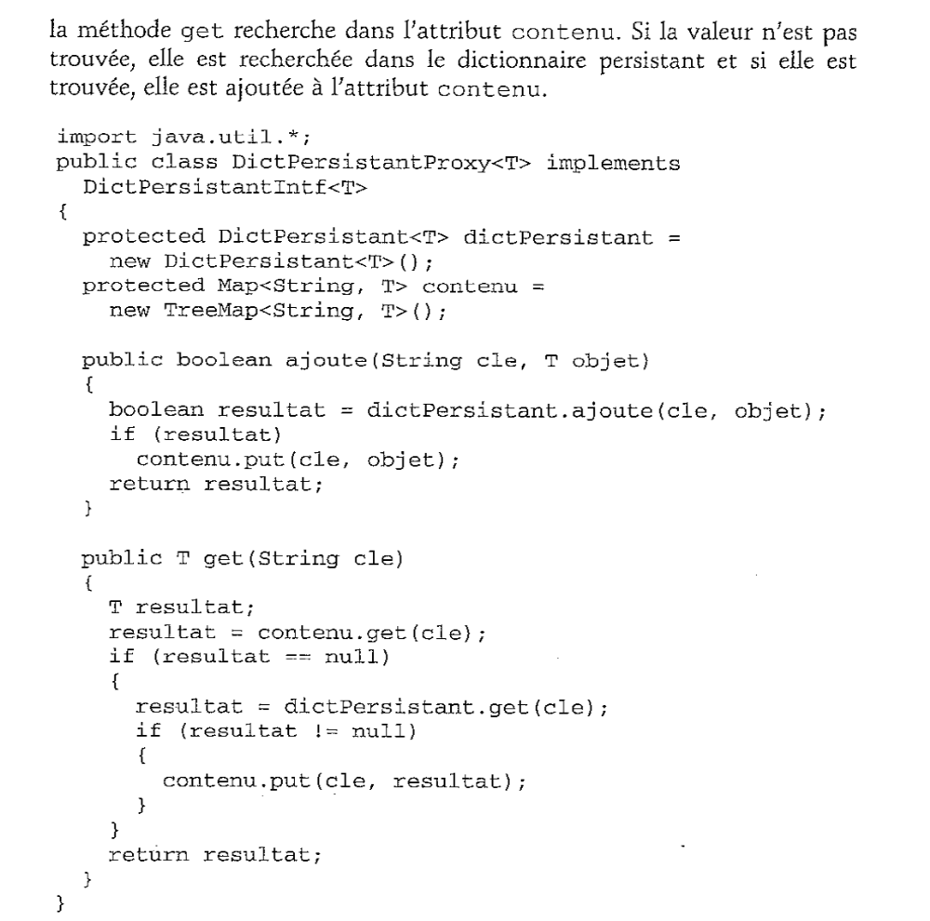

3ème exercice : 7 points

class Flower {
private boolean isOpen;
private OpenNotifier oNotify = new OpenNotifier();
private CloseNotifier cNotify = new CloseNotifier();

public Flower() { isOpen = false; }

public void open() { // Opens its petals
isOpen = true;
oNotify.notifyObservers();
cNotify.open();
}
public void close() { // Closes its petals
isOpen = false;
cNotify.notifyObservers();
oNotify.close();
}
public Observable opening() {
return oNotify;
}
public Observable closing() {
return cNotify;
}

private class OpenNotifier extends Observable {
private boolean alreadyOpen = false;

public void notifyObservers() {
if(isOpen && !alreadyOpen) {
setChanged();
super.notifyObservers();
alreadyOpen = true;
}
}
public void close() { alreadyOpen = false; }
}

private class CloseNotifier extends Observable{
private boolean alreadyClosed = false;
public void notifyObservers() {
if(!isOpen && !alreadyClosed) {
setChanged();
super.notifyObservers();
alreadyClosed = true;
}
}
public void open() { alreadyClosed = false; }
}
}

